为全面贯彻习近平强军思想，积极响应国家征兵号召，经济管理学院于11月17日上午八时在2号教学楼110室组织开展线上与线下相结合的征兵入伍宣讲会，其中线上会议面向不在校的毕业生召开，线下会议由在校生参会，此次会议由学院征兵工作负责人刘彬老师主持召开，学院征兵政策宣讲团成员优秀退伍复学学生张宁波作为主讲人对参会的全体经济管理学院学子进行宣讲。

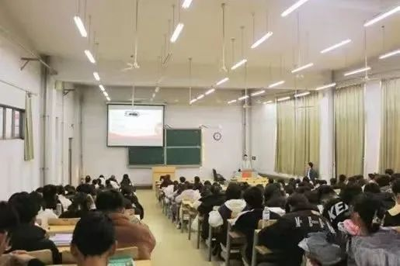

会议开始，刘彬老师强调本次活动举办的目的是在征兵事宜基本完备的条件下，对学生征兵工作的再动员。征兵工作事关祖国国防和军队的建设，是国家赋予高校的神圣责任，也是各院校人才培养工作的有效渠道，高校征兵目的是为大学生士兵提供更多经济和发展上的帮助。随后，优秀退伍复学学生张宁波结合自身入伍经历，从当兵的好处、当前当兵政策、当兵对未来的影响和当兵的意义四个方面分享其入伍体会，并对退役复学后的学校相关政策做了详细讲解。最后，他呼吁广大青年学子要切实增强自身的责任感与使命感，自觉将个人理想与国家发展相结合，用热血与青春书写无悔人生。

本次宣讲会为同学们提供了学习交流的机会，同时加强了学生对征兵政策的了解，激励了大学生征兵入伍的积极性，对推进下一步征兵工作具有重要意义。相信各青年学子能将正能量、中国梦付诸于实践，成为祖国坚实的后盾！